
Ficha de Avaliação n.º 5

Grupo I

A Serra de Sintra, classificada pela UNESCO como Património da Humanidade, na categoria de Paisagem Cultural, é também um local de grande importância geológica. A sua origem deveu-
-se a uma intrusão magmática.
A história geológica desta região começa com a deposição de sedimentos em meio marinho profundo que, com o passar do tempo geológico, evoluiu sucessivamente para um ambiente marinho menos profundo. Há cerca de 80 milhões de anos formaram-se rochas magmáticas, a grandes profundidades, e as intrusões magmáticas provocaram o metamorfismo das rochas sedimentares já existentes, originando uma auréola de metamorfismo de contacto. Posteriormente, as rochas que estavam por cima foram erodidas, permitindo o afloramento das rochas que vemos atualmente.

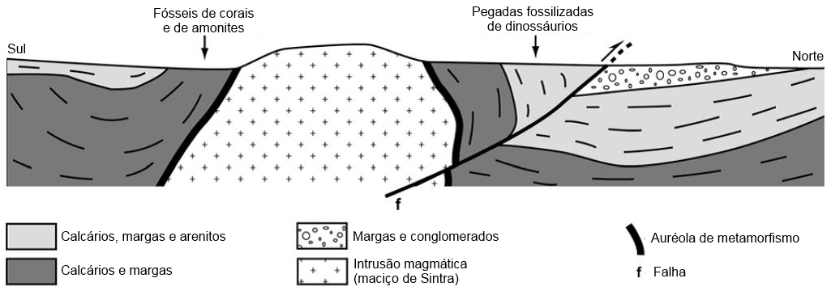

Fig. 1 – Corte geológico na Serra de Sintra.

1. Numa aula de campo realizada na Serra de Sintra seria possível…
A. … identificar apenas rochas sedimentares.
B. … identificar apenas rochas magmáticas.
C. … identificar, além das rochas metamórficas, rochas magmáticas intrusivas.
D. … identificar, além das rochas sedimentares, rochas magmáticas extrusivas.

2. Os fenómenos de intrusão magmática…
A. … originaram rochas sedimentares não consolidadas.
B. … originaram rochas sedimentares consolidadas.
C. … foram responsáveis pela diminuição do nível médio das águas do mar.
D. … deram origem a rochas metamórficas.

3. Se observássemos ao microscópio petrográfico rochas magmáticas presentes na Serra de Sintra, o esquema que melhor representaria a sua textura seria o…
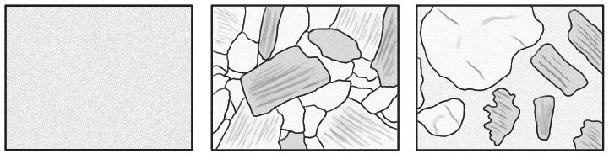

III
II
I

A. … I, uma vez que não deve ser possível identificar minerais ao microscópio.
B. … II, uma vez que devem possuir minerais bem desenvolvidos.
C. … III, pois devem possuir minerais bem desenvolvidos rodeados por vidro vulcânico.
D. … II, uma vez que devem possuir minerais pouco desenvolvidos.

4. As rochas magmáticas presentes no corte representado na figura 1 resultam…
A. … do arrefecimento lento do magma, originando texturas agranulares.
B. … do arrefecimento rápido do magma, originando texturas granulares.
C. … do arrefecimento lento do magma, originado texturas granulares.
D. … do arrefecimento rápido do magma, originado texturas agranulares.

5. Uma análise mineralógica às rochas magmáticas da Serra de Sintra detetaria, mais provavelmente, …
A. … quartzos e olivinas.
B. … micas e piroxenas.
C. … feldspatos e olivinas.
D. … quartzos e micas.

6. Seleciona a opção que avalia corretamente as afirmações seguintes.
I. Nos limites divergentes podem formar-se gabros se o magma consolidar em profundidade.
II. Nos limites divergentes é comum formarem-se rochas como os granitos.
III. Nos limites convergentes podem formar-se rochas claras com texturas granulares, como os granitos.

A. As afirmações I e III são verdadeiras, II é falsa.
B. As afirmações II e III são verdadeiras, I é falsa.
C. A afirmação I é verdadeira, II e III são verdadeiras.
D. A afirmação II é verdadeira, I e III são falsas.

7. As afirmações seguintes dizem respeito aos acontecimentos que ocorreram na Serra de Sintra. Coloca-os na ordem correta de ocorrência. Inicia pela letra A.
A – Formação das margas e dos calcários.
B – Instalação da intrusão magmática.
C – Exposição das rochas magmáticas à superfície.
D – Erosão das camadas de rochas por cima da intrusão magmática.
E – Formação de rochas metamórficas.

8. Explica a transformação de rochas sedimentares em rochas metamórficas, a partir da instalação de uma intrusão magmática.

Grupo II

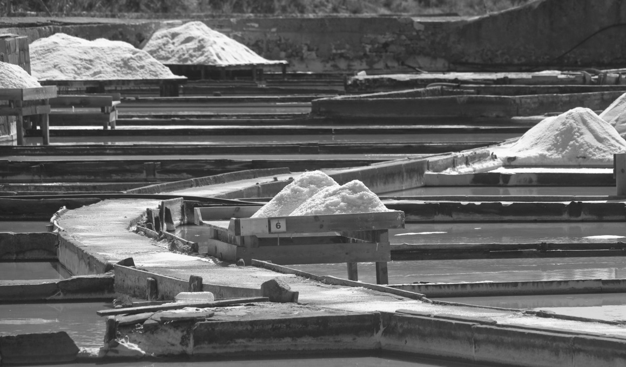
A maior parte da área do Parque Natural da Serra de Aire e Candeeiros data do Mesozoico e as principais rochas pertencem ao Jurássico, com predominância de calcários. É um local onde se encontram representados os mais significativos e típicos fenómenos cársicos, de que são exemplo as dolinas, os poljes e os campos de lapiás, no que respeita ao modelado de superfície, e a existência de inúmeras grutas (mais de 1500) que cruzam o interior do maciço.
A Serra dos Candeeiros é, dada a sua natureza calcária, possuidora de inúmeras falhas na rocha, o que faz com que as águas da chuva não fiquem à superfície, formando cursos de água subterrâneos. Uma dessas correntes atravessa uma extensa e profunda jazida de sal-gema que alimenta o poço que se encontra no centro das salinas, de onde se extrai água sete vezes mais salgada que a do mar.
Fig. 2 – Salinas de Rio Maior.

Esta jazida de sal-gema ocupa aproximadamente a área da Estremadura Portuguesa, entre Leiria e Torres Vedras, tendo-se formado há milhões de anos, depois do recuo do mar que outrora ocupou a região.

http://ecosal-atlantis.ua.pt/index.php?q=pt-pt/content/salinas-de-rio-maior e http://www.icnf.pt/portal/ap/p-nat/pnsac/geo (consultados em fevereiro de 2017)

1. Classifica como verdadeira (V) ou falsa (F) cada uma das afirmações seguintes, com base nos dados.
A – Durante o Jurássico ocorreram fenómenos de precipitação química de carbonatos.
B – As rochas sedimentares presentes na Serra de Aires datadas do Mesozoico são apenas de origem biogénica.
C – O relevo cársico caracteriza-se por estruturas formadas apenas à superfície.
D – O sal-gema, tal como o carvão, pode ser classificado como um evaporito.
E – Na região da Estremadura é pouco provável que se encontrem fósseis de animais marinhos.
F – O principal mineral presente nos calcários é a calcite.
G – As jazidas de sal-gema formam-se em períodos de temperaturas muito baixas.
H – O gesso pode formar-se nas mesmas condições que o sal-gema.

2. As afirmações seguintes dizem respeito às fases de formação de uma rocha sedimentar consolidada. Coloca-as na ordem correta de acontecimento. Inicia pela letra A.
A – Modificação das rochas expostas à superfície.
B – Afundamento dos sedimentos depositados.
C – Remoção dos sedimentos após meteorização.
D – Compactação dos sedimentos.
E – Formação de estratos.
F – Os sedimentos são deslocados por ação do vento, da gravidade ou da água.

3. As afirmações seguintes dizem respeito a rochas sedimentares. Faz corresponder a cada afirmação uma das designações da chave.

Afirmações
A – Por evaporação da água, ocorre precipitação de minerais.
B – Restos de animais ou plantas vegetais sofrem diagénese e originam rochas.
C – Restos de conchas sofrem diagénese e originam rochas consolidadas.
D – Sedimentos resultantes da meteorização física de rochas metamórficas.
E – Sedimentos de plâncton sofrem diagénese em bacias oceânicas.
F – Rocha formada por balastros.
G – Os evaporitos formam-se em ambientes aquáticos calmos.
H – Rocha formada por grãos angulosos que sofreram litificação.

Chave
I. Rocha sedimentar quimiogénica
II. Rocha sedimentar biogénica
III. Rocha sedimentar detrítica

4. Estabelece a correspondência entre a descrição presente na coluna A e a respetiva rocha da coluna B. Utiliza cada número e cada letra apenas uma vez.

Coluna A | Coluna B
A. Resulta da consolidação de grãos com dimensões inferiores a 0,0039 mm.  B. Formada a partir de cristais de carbonato que precipitaram.  C. Resulta da cimentação de grãos de areia.  D. Formada por restos de seres vivos.  E. Resulta da consolidação de grãos com dimensões superiores a 2 mm. | 1. Areia  2. Argilito  3. Arenito  4. Carvão  5. Balastros  6. Calcário  7. Conglomerado  8. Argilas

5. Seleciona a opção que avalia corretamente as afirmações seguintes.
I. Nas regiões montanhosas um rio transporta sedimentos muito arredondados.
II. Nas zonas planas, os sedimentos transportados por um rio são grandes e angulosos.
III. No final do curso de um rio predominam minerais resistentes à meteorização.

A. As afirmações II e III são verdadeiras, I é falsa.
B. As afirmações I e III são verdadeiras, II é falsa.
C. A afirmação I é verdadeira, II e III são verdadeiras.
D. A afirmação III é verdadeira, I e II são falsas.

6. As rochas detríticas podem ser classificadas de acordo com o tamanho dos grãos. Coloca por ordem crescente de tamanho os sedimentos correspondentes às seguintes rochas consolidadas:

Conglomerado; Argilito; Arenito; Siltito

Grupo III

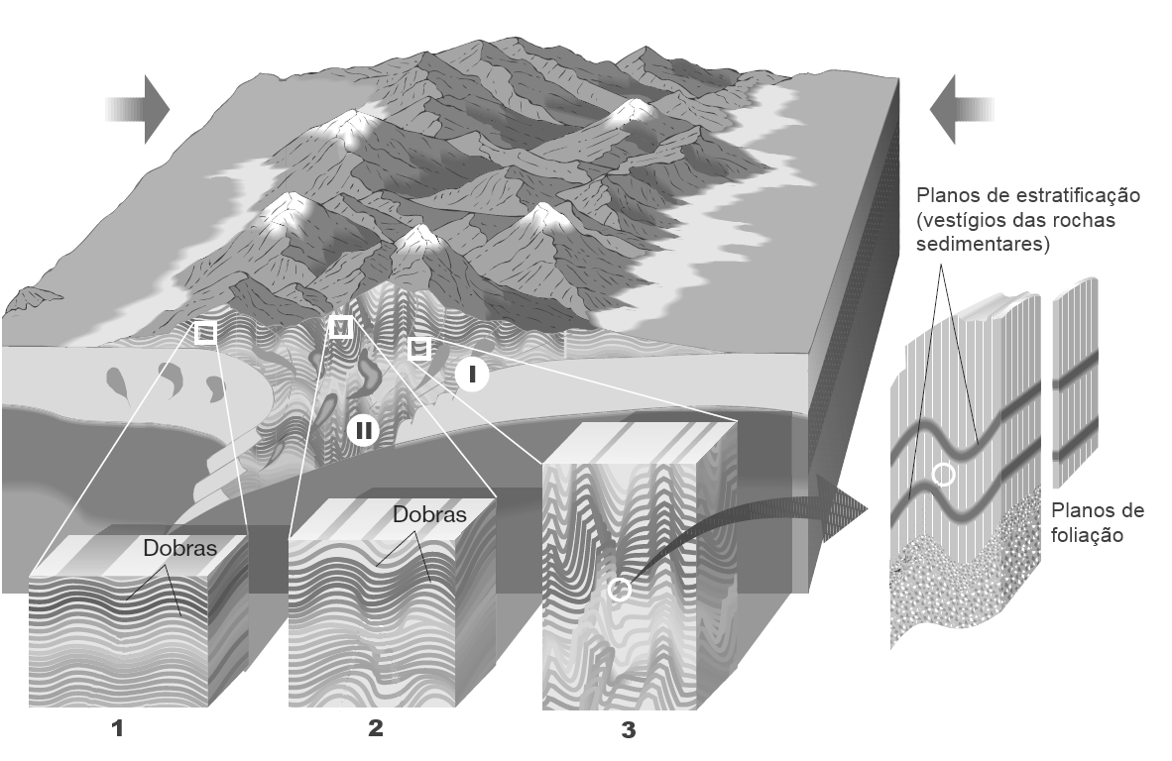
O esquema da figura 3 representa o contexto geológico de formação de rochas metamórficas.

Fig. 3 – Formação de rochas metamórficas.

1. Classifica como verdadeira (V) ou falsa (F) cada uma das afirmações seguintes.
A – O número II, perto da intrusão magmática, refere-se ao metamorfismo regional.
B – A formação das rochas metamórficas ocorre sempre no estado sólido.
C – A rocha representada pelo número 1 não pode corresponder a uma ardósia.
D – Todas as rochas formadas no número I apresentam foliação.
E – No número II formaram-se rochas com textura granoblástica.
F – No contexto da figura 3 podem formar-se coreanas junto às intrusões magmáticas.
G – O mármore só pode formar-se no número I.
H – Um xisto apresenta mais xistosidade que um filito.

2. Seleciona a opção que avalia corretamente as afirmações seguintes.
I. As rochas, depois de sofrerem fusão, originam rochas metamórficas.
II. Os principais fatores de metamorfismo são a pressão e a temperatura.
III. No contacto com uma intrusão magmática, o metamorfismo tende a aumentar com a distância.

A. As afirmações I e III são falsas, II é verdadeira.
B. As afirmações I e III são verdadeiras, II é falsa.
C. A afirmação I é verdadeira, II e III são verdadeiras.
D. A afirmação III é verdadeira, I e II são falsas.

3. Durante a formação de uma rocha metamórfica é frequente ocorrer modificação da textura da rocha original. Explica a influência da deformação nas variações texturais das rochas.

FIM
COTAÇÕES (%)

GRUPO I

1. ............................................................................................................ 5%
2. ............................................................................................................ 5%
3. ............................................................................................................ 5%
4. ............................................................................................................ 5%
5. ............................................................................................................ 5%
6. ............................................................................................................ 5%
7. ............................................................................................................ 5%
8. .......................................................................................................... 10%
45%

GRUPO II

1. ............................................................................................................ 8%
2. ............................................................................................................ 5%
3. ............................................................................................................ 8%
4. ............................................................................................................ 5%
5. ............................................................................................................ 5%
6. ............................................................................................................ 4%
35%

GRUPO III

1. ............................................................................................................ 8%
2. ............................................................................................................ 5%
3. ............................................................................................................ 7%
20%

TOTAL............ 100 %

Proposta de resolução

GRUPO I

- Opção C
- Opção D
- Opção B
- Opção C
- Opção D
- Opção A
- A – B – E – D – C
- A instalação de uma intrusão magmática origina um aumento da temperatura das rochas sedimentares em seu redor. Os minerais presentes nestas rochas sedimentares tornaram- -se instáveis. Em resultado, sofreram modificações no estado sólido originando rochas metamórficas.

GRUPO II

- A – V; B – F; C – F; D – F; E – F; F – V; G – F; H – V
- A – C – F – E – B – D
- A – I; B – II; C – II; D – III; E – II; F – III; G – I; H – III
- A – 2; B – 6; C – 3; D – 4; E – 7
- Opção D
- Argila – Silte – Areia – Balastros

GRUPO III

- A – F; B – V; C – F; D – F; E – V; F – V; G – F; H – V
- Opção A
- A deformação das rochas pode originar alinhamento de alguns minerais, formando planos designados por foliação, alterando desta forma a textura inicial da rocha ao longo do metamorfismo.

